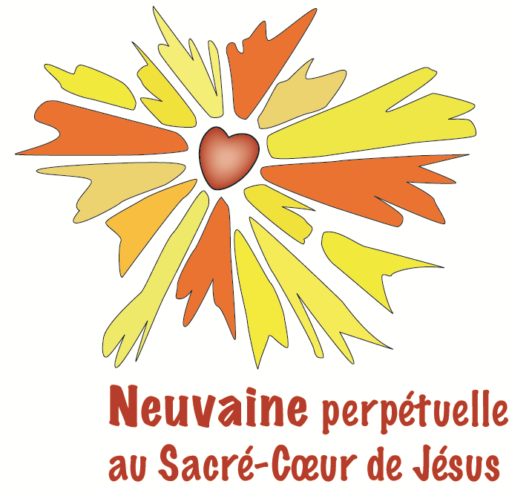
NEUVAINE PERPÉTUELLE AU SACRÉ-CŒUR DE JÉSUS
10, rue de l’Abbé Moreux
18000 BOURGES
Tél : 02 48 20 00 89
Courriel : neuvaine-sacre-coeur@orange.fr

DEMANDE DE PARTICIPATION du … /… / 201

(à envoyer à l’adresse ci-dessus avec une enveloppe timbrée à votre adresse). Merci

Mme, Melle, M. ……………………………………………………… Prénom ……………………………………………………….

Date de naissance : ………. /………. /…………

Adresse :……………………………………………………………………………………………………………………………………………

Code postal : ………………………………………. Ville : ……………………………………………………….....

Téléphone : ……………………………………….. Portable : …………………………………………………….

Courriel : ……………………………………………………………………………………………………………………………………………

Indiquer vos intentions en les personnalisant
suivant vos offrandes de prières, de lampes, de bougies, de messes.
_________________________________________________________________________________________________________________________________________________________________________________________________________________________________________________________________________________________________________________________________________________________________________________________________________________________________________________________________________________________________________________________________________________________________________________________________________________________________________________________________________________________________________________________________________________________________________________________________________________________________________________________________________________________________________________________________________________________________________________________________________________________________________________________________________________________________________________________________________________________________________________________________________________________________________________________________________________________________________________________________________________________________

OFFRANDES CONSEILLÉES - DON

Participation à la Neuvaine Perpétuelle au Sacré-Cœur de Jésus Offrandes de Prières
- de 9 jours (neuvaine) ………………………………………………………………………………… 10 €
- un an …………………………………………………………………………………………………………… 25 €
- à perpétuité …………………………………………………………………………………………….. 155 €

Offrandes de Lampes (éclairage de 7h à 22h de la statue du Sacré-Cœur dans le sanctuaire)
- un jour ………………………………………………………………………………………………………… 10 €
- de 9 jours (neuvaine) ……………….…………………………………………………………....... 18 €
- un mois ………….……………………………………………………...................................... 42 €
- un an ……………………………………………………................................................... 130 €

Offrandes de Bougies assure une lumière pendant 9 jours
- 9 jours (neuvaine) 6 € pour ………………........................................................

Offrandes de Messes : (chaque jour de l’année, une messe est célébrée aux attentions des associés)
- une messe 18 € pour………………………………………………………………………
- une neuvaine 180 € pour……………………………………………………………...........
- un trentain 558 € pour………………………………………………………………........

ABONNEMENT
Je m’abonne au Bulletin de la Neuvaine (3 numéros par an)
- (France métropolitaine) un an : 15 € 2 ans : 25 € ……… €
- (Étranger et DOM-TOM) un an : 19 € 2 ans : 27€
- Tarif préférentiel pour les membres solidaires un an : 10 €

DON
Pour soutenir la Confrérie de la Neuvaine et participer à l’entretien du sanctuaire.
(Déductible des impôts, reçu fiscal sur demande)
COMMANDE
Je commande :
- Bulletin Spécial Centenaire de la Neuvaine (un siècle de spiritualité au Sacré-Cœur))
Prix unitaire : 5 € Je commande …. ex. soit un montant total de …….……… €

IMP 05/
02/ 2020
- Livre du Centenaire de la paroisse (un siècle de foi et d’histoire)
Prix unitaire : 15 € Je commande …. ex. soit un montant total de …….………. €

IMP 13/
06/ 2018

Ci-joint un chèque d’un montant de ................. €

à l’ordre de la « Neuvaine Perpétuelle au Sacré-Cœur de Jésus »

